ЛГСП-73 |  | Скамейка
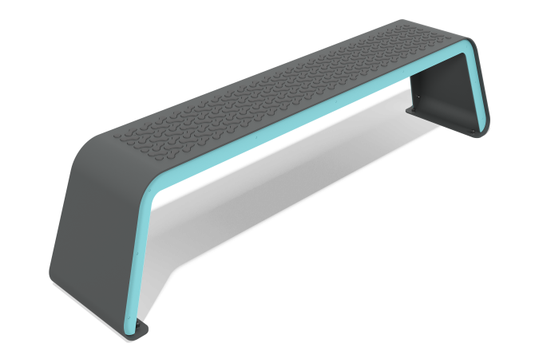

Размеры, мм: | 400x2000x453 | Вес, кг: | 0
Характеристики материалов
Материалы: металл, HDPE.
Скамья представляет собой сварной металлокаркас с установленными на ней сиденьем.
Металлокаркас состоит из металлического листа толщиной 6 мм и 4 мм. На металлокаркас закрепляется накладка, которая выполнена из металлического листа толщиной 3 мм.
Сидение представлено в виде ребристой подложки из пластика HDPE толщиной 15 мм.
Комплектация: скамья парковая в сборе – 1 шт, комплект крепежа - 1 шт.

